TEHNISKĀ SPECIFIKĀCIJA Nr. TS_1614.030 v1

Palešu rati
Nr. | Apraksts | Minimālā tehniskā prasība | Piedāvātās preces konkrētais tehniskais apraksts | Avots | Piezīmes
Vispārīgā informācija
 | Ražotājs (nosaukums, ražotnes atrašanās vieta). | Norādīt informāciju
 | 1614.030 Palešu rati | Tipa apzīmējums
 | Parauga piegādes laiks tehniskajai izvērtēšanai (pēc pieprasījuma), darba dienas | Norādīt vērtību
Standarti
 | Izgatavots atbilstoši EN 1757-2 Safety of industrial trucks. Pedestrian propelled trucks. Pallet trucks. | Atbilst
 | CE marķējums | Atbilst
Dokumentācija
 | Iesniegts preces attēls, kurš atbilst sekojošām prasībām:  - ".jpg" vai “.jpeg” formātā;  - izšķiršanas spēja ne mazāka par 2Mpix;  - ir iespēja redzēt visu preci un izlasīt visus uzrakstus, marķējumus uz tā;  - attēls nav papildināts ar reklāmu. | Atbilst
 | Oriģinālā lietošanas instrukcija sekojošās valodās | LV vai EN
Tehniskā informācija
 | Celtspēja, kg | ≤ 2500
 | Minimālais darba virsmas augstums, mm | ≤ 85
 | Maksimālais darba virsmas augstums, mm | ≥ 200
 | Hidraulisks celšanas/nolaišanas mehānisms | Atbilst
Konstrukcija
 | Stūrēšanas riteņa diametrs, mm | ≥ 200
 | Atbalsta ritenis uz dakšas, gab. | 2
 | Palešu ratu platums, mm | 520 - 540
 | Dakšas garums, mm | 1150
 | Dakšas platums, mm | 150 - 170
 | Svars, kg | 65 - 75

Attēlam ir informatīvs raksturs

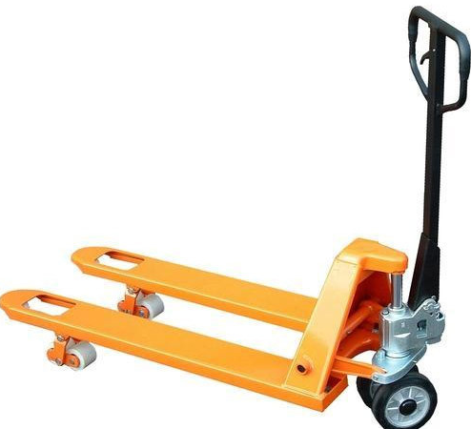

Precīzs avots, kur atspoguļota tehniskā informācija (instrukcijas nosaukums un lapaspuse)
AS “Sadales tīkls” materiālu kategorijas nosaukums un numurs
Norādīt pilnu preces tipa apzīmējumu (modeļa nosaukums)

